Innspill til kulturminneplan Austad / Lyngdal
Småbruk på øyene. Bygninger, gjerder m.v. Forslag nr.II
Fra Karl Tore Gabrielsen, november 2017.

På Revøy gikk det visstnok ca 40 kyr i «heia» om sommeren, fra 15 – 20 bruk. Det var noen fjøs i selve havnen som disponerte beiteområder og jorder til å hente inn høy. De fleste brukene var små og er delt inn i Revøy Ytre, Revøy midtre og Revøy Indre (Indreøyna). De sistnevnte er tatt godt vare på og gamle bygninger, gjerder og borger ses godt fra en kjører over broa og på vestsiden av Langevågen. Her holder eieren utmarka i hevd ved å foreta regelmessig sviing. Dette er fantastisk godt arbeide og et av få steder her ute hvor det tradisjonelle kulturlandskapet er inntakt!
Godt bevart kulturlandskap t.h.
Til venstre noen av de hundrevis småbåtbrygger, som på øvrige eiendommer.
Slik ser beiteområdene ut nå, akkurat som hele øya gjorde for 60 år siden.
På Revøy ytre, (Øyna) finnes fremdeles tre – fire bruk som har bygninger, gjerder osv som er tatt godt vare på. Riktig restaurering av bygninger og måteholden hyttebygging forkommer enda. Men naboeiendommer på de høyeste åsene har foretatt frislipp av dominerende hytter..
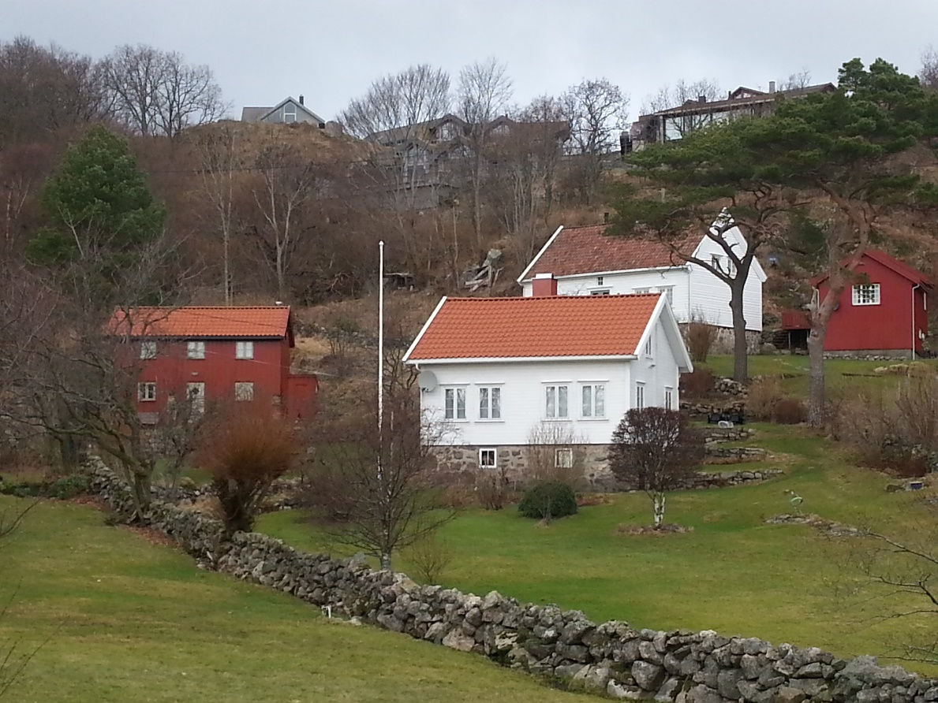
På g.nr. 5, b.nr. 3 og 6 er bygninger og kulturlandskap tatt vare på.
Biler og garasjer slipper heller ikke til.
Utløene har nesten forsvunnet fra øyene. I Kjøpsibukta står det fremdeles en og her har kommunen og skjærgårdstjenesten heldigvis skaffet midler til reparasjon. Ferdig i 2018?
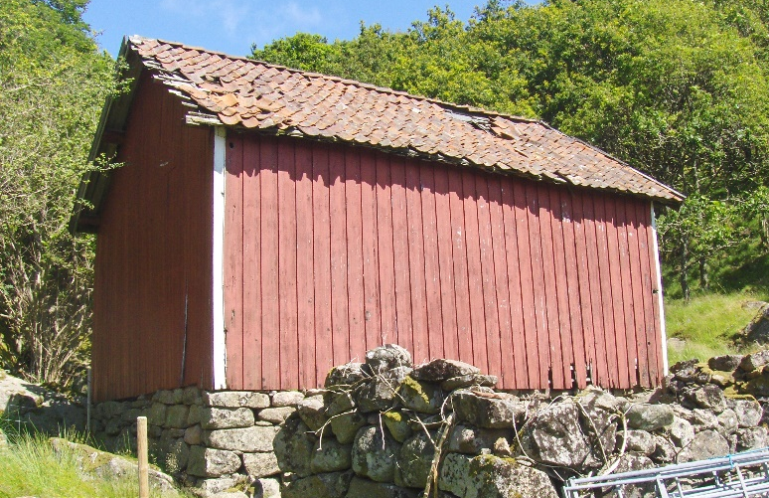
Utløe på Kjøpsi

